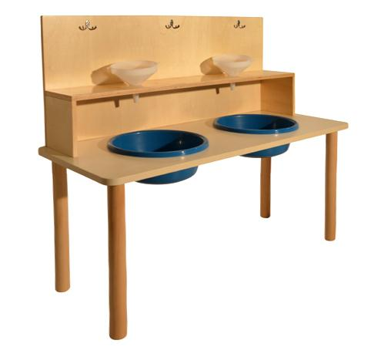
Descrizione:
Tavolo laboratorio per travasi, con piano 125x50 cm
placcato su due lati dotato di 2 vaschette D.32,
sottostante gambe in faggio fissate al piano con
piastre in acciaio inox.
Soprastante mensola travasi in multistrato verniciata
trasparente con prodotti all'acqua 115x20x20 cm
dotato di 2 fori portaimbuto e schienale a pannello con
gancetti portatutto.
Altezza piano materna 58 cm.
Altezza piano nido 46 cm.
Categoria: Laboratorio
Codice: RT0109X

